«Преобразование политики в действие: искоренение гендерного насилия против женщин и девочек в Центральной Азии»

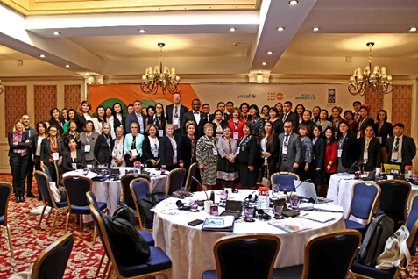
Депутат Микаелян Н.Г. в период с 5 по 6 ноября 2018 года была командирована в город Бишкек (Республика Кыргызстан), для участия в субрегиональной конференции на тему: «Преобразование политики в действие: искоренение гендерного насилия против женщин и девочек в Центральной Азии».
Конференция организована при содействии Программы развития ООН, ЮНФПА, ЮНИСЕФ, структуры «ООН-женщины».
В мероприятии приняли участие Озонниа Ожиело – Резидент-координатор системы ООН в Республике Кыргызстан, Алтынай Омурбекова – Вице Премьер-министр Кыргызской Республики по социальным вопросам, Роза Отунбаева – Экс-президент Кыргызской Республики, депутаты парламентов стран Центральной Азии, судьи, представители государственных органов, национальных организаций по правам человека, гражданского общества, международные эксперты по вопросам Конвенции о ликвидации всех форм дискриминации в отношении женщин.
Казахстанскую делегацию представили: Депутат Мажилиса Парламента РК; Руководитель подразделения по защите женщин от насилия Комитета административной полиции МВД РК; представители Общественных объединений.
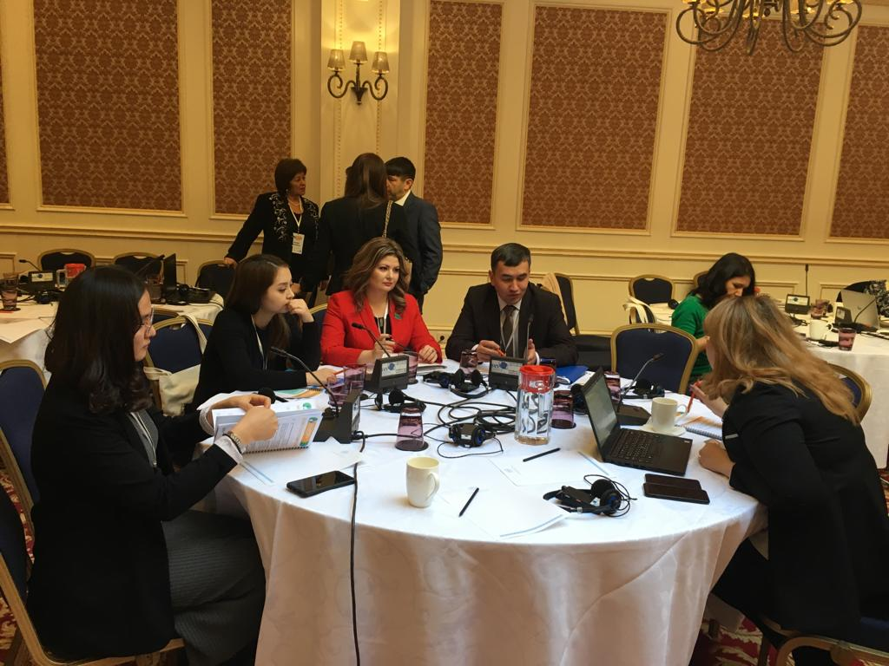
Казахстанская делегация приняла участие во всех сессиях конференции, выступили с докладами в двух сессиях. Выступление Наринэ Гамлетовны было во второй сессии на тему: «Национальное законодательство и политика в Центральной Азии», целью которой было обсуждение пути совершенствования существующих и перспективных национальных правовых и нормативных рамок, конкретные меры по искоренению гендерного насилия в отношении женщин и девочек, обеспечение доступа к правосудию.
Ключевым обсуждением на сессии стал вопрос, касающийся Казахстанского метода. В своем выступлении модератор Алиона Никулита - заместитель постоянного представителя ПРООН в Кыргызской Республике, особо отметила опыт и достижения Казахстана в борьбе с гендерным насилием.
По окончании конференции участниками составлены рекомендации по искоренению гендерного насилия в отношении женщин и девочек, которые будут опубликованы в журнале ООН.
В целом, поездка была эффективной, обсудили не только ситуацию с гендерным насилием в Центральной Азии, и поделились своим опытом. Мы еще раз подтвердили правильность политики нашего Президента.

